PEMERINTAH KOTA SEMARANG

DINAS PENDIDIKAN

**SMA NEGERI 14 SEMARANG**

Jalan Kokrosono Semarang 50177 Telp. (024) 3513404 – Fax. (024) 3564343

Website : <http://www.sman14-smg.sch.id> Email : [sekretariat@sman14-smg.sch.id](mailto:sekretariat@sman14-smg.sch.id)

Nama Peserta : ________________

Kelas/Program : XII IPA ___

No. Peserta : _________________

Hari/Tanggal : ______ / __ Jan. 2019

Waktu : 120 menit

Nilai :

Mata Pelajaran : Fisika

Materi Pokok : **Hukum Hooke/Elastisitas**

Teknik Penilaian : Tes Praktik

Bentuk Instrumen : Tes Simulasi

Tahun Pelajaran : 2018/2019

**NASKAH SOAL UJIAN PRAKTIKUM**

**Rumusan Butir Soal :**

Lakukan simulasi percobaan Hukum Hooke untuk menemukan hubungan antara pengaruh gaya terhadap benda elastis.

1. Tujuan Percobaan

**1**

**1**

**1**

_______________________________________________________________________

_______________________________________________________________________

_______________________________________________________________________

1. Dasar Teori

Gaya pegas adalah gaya yang terjadi akibat tarikan atau dorongan terhadap benda yang elastis, contoh orang yang melompat-lompat di atas trampolin, karet gelang yang ditarik, busur anak panah yang ditarik, dsb.

Hubungan antara gaya yang meregangkan pegas dan pertambahan panjangnya pada daerah elestisitas pertama kali diselidiki oleh Robert Hooke. Hasil penyelidikannya dinyatakan dalam sebuah hukum yang kemudian dikenal dengan hukum Hooke.

1. Alat dan Bahan

|  |  |  |  |
| --- | --- | --- | --- |
| No. | Nama Alat/Bahan | No. | Nama Alat/Bahan |
| 1.  2.  3.  4.  5. | __________________________  __________________________  __________________________  __________________________  __________________________ | 6.  7.  8.  9.  10. | __________________________  __________________________  __________________________  __________________________  __________________________ |

1. Hipotesis

_______________________________________________________________________

_______________________________________________________________________

_______________________________________________________________________

1. Langkah Percobaan

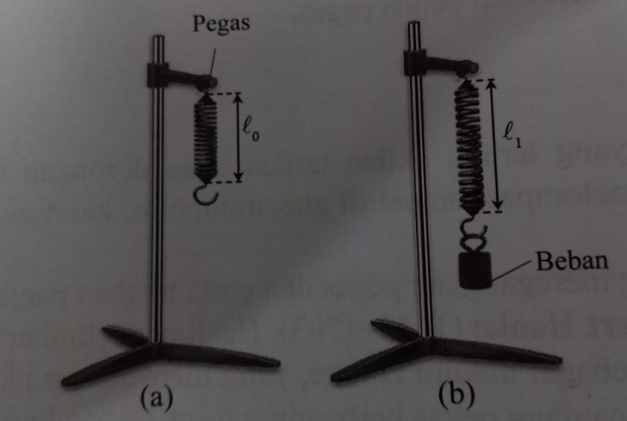

_______________________________________________________________________

_______________________________________________________________________

_______________________________________________________________________

_______________________________________________________________________

_______________________________________________________________________

**3**

_______________________________________________________________________

_______________________________________________________________________

_______________________________________________________________________

_______________________________________________________________________

_______________________________________________________________________

_______________________________________________________________________

_______________________________________________________________________

1. Data Hasil Percobaan

**6**

1. Hubungan massa benda dengan perubahan panjang pegas

|  |  |  |  |  |  |  |
| --- | --- | --- | --- | --- | --- | --- |
| No- | l0 (m) | li (m) | mi (kg) | xi = li - l0 (m) | Fi= mi g (N) | $\frac{F_{i}}{x_{i}}$ (N/m) |
| 1 |  |  |  |  |  |  |
| 2 |  |  |  |  |  |  |
| 3 |  |  |  |  |  |  |

**6**

1. Hubungan massa benda dengan pertambahan panjang karet

|  |  |  |  |  |  |  |
| --- | --- | --- | --- | --- | --- | --- |
| No- | $$l_{o} (m)$$ | $$l_{1}(m)$$ | $$m_{1}(kg)$$ | $$x_{1}=l_{1}-l_{o}(m)$$ | $$F_{1}=m_{1}.g(N)$$ | $${F_{1}}/{x_{1}} (N/m)$$ |
| 1 |  |  |  |  |  |  |
| 2 |  |  |  |  |  |  |
| 3 |  |  |  |  |  |  |

1. Evaluasi
2. Buatlah grafik hubungan antara berat beban (gaya tarik) F dengan perubahan panjang pegas (x)

F

**2**

x

1. Berdasarkan grafik, bagaimana kecenderungan bentuk kurva yang diperoleh? Tentukanlah persamaan grafik yang terbentuk.

___________________________________________________________________

**1**

___________________________________________________________________

___________________________________________________________________

1. Berdasarkan grafik yang diperoleh, bagaimana perbandingan antara F dengan x? Jelaskan.

___________________________________________________________________

**1**

**1**

**2**

**1**

___________________________________________________________________

___________________________________________________________________

1. Buatlah grafik hubungan antara berat beban (gaya tarik) F dengan perubahan panjang karet (x)

F

x

1. Berdasarkan grafik, bagaimana kecenderungan bentuk kurva yang diperoleh? Tentukanlah persamaan grafik yang terbentuk.

___________________________________________________________________

___________________________________________________________________

___________________________________________________________________

1. Setelah mengamati kedua grafik dari bahan yang berbeda (pegas dan karet), apakah terdapat perbedaan? Mengapa demikian?

___________________________________________________________________

___________________________________________________________________

___________________________________________________________________

1. Kesimpulan Percobaan

_______________________________________________________________________

**2**

_______________________________________________________________________

_______________________________________________________________________

Skor Total **= 28**